**Маршрут урока**

**«12 месяцев»**

1. **Этап 1.**  **Деревянная интерактивная инсталляция «ВЫКСА»**
2. **Этап 2. «Единорог» гигантское изображение животного из деревянных брусочков.**
3. **Этап 3.** **Площадка для отдыха и размышлений.**
4. **Этап 4**. **Ротонда**
5. **Этап 5.** **Место отдыха**
6. **Этап 6.** **Павильон будущего**

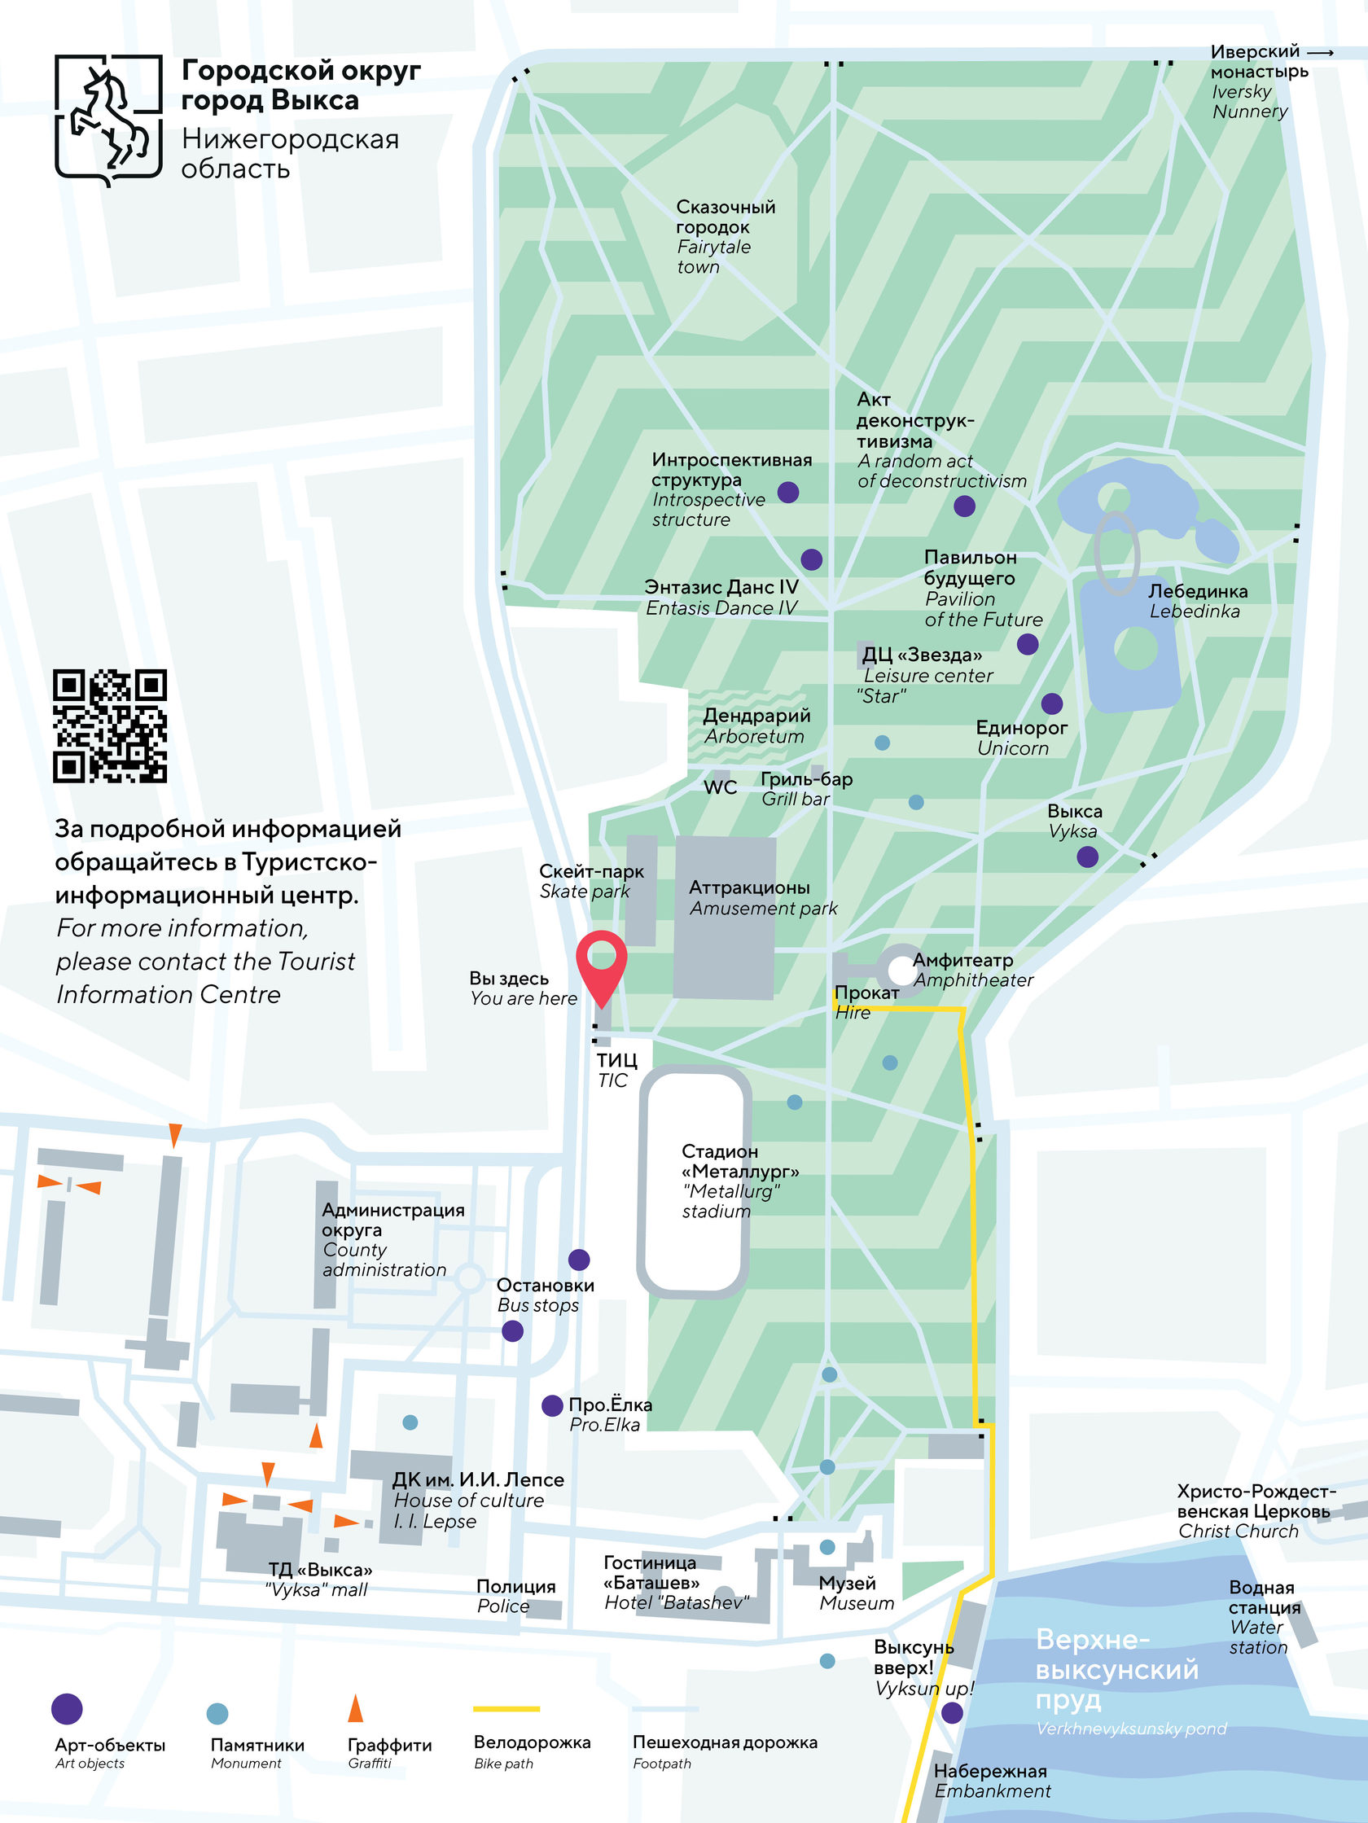

Ротонда

Место отдыха

Площадка для отдыха и размышлений